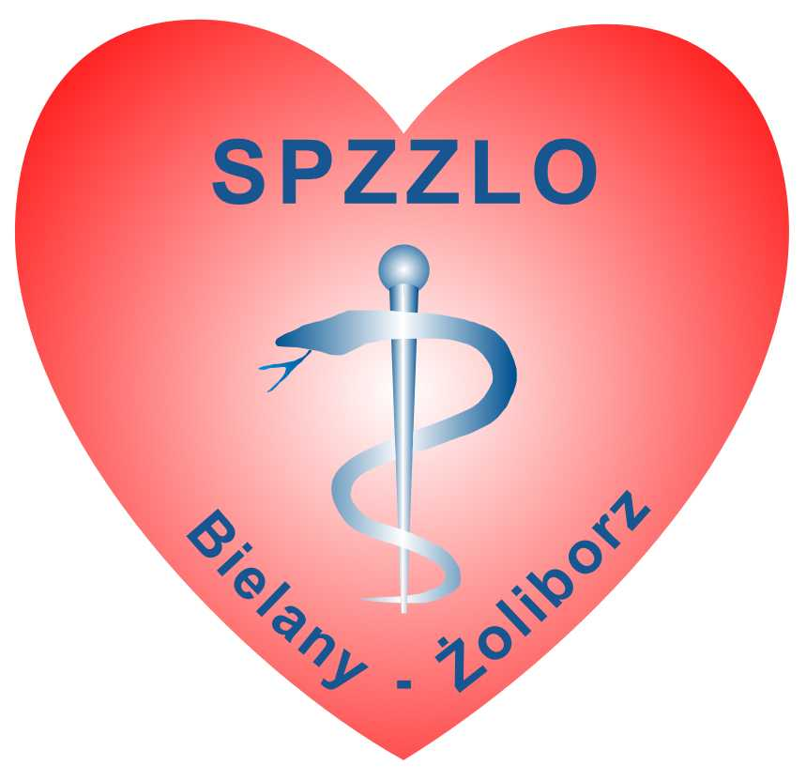
SAMODZIELNY PUBLICZNY ZESPÓŁ ZAKŁADÓW LECZNICTWA OTWARTEGO
WARSZAWA-ŻOLIBORZ

Dot. Zarządzenia nr 50/2023 Warszawa, 2023-08-28

OGŁOSZENIE O WYNIKU KONKURSU OFERT
Dyrektor Samodzielnego Publicznego Zespołu Zakładów Lecznictwa Otwartego
Warszawa-Żoliborz, ul. Szajnochy 8 informuje, że do konkursu ogłoszonego na udzielanie usług w 2023/2026 r. w zakresie PZP i POZ wybrane zostały oferty:

PZP:
lek. Marii Petelskiej-Knapik prowadzącej działalność gospodarczą 01-590 Warszawa, Ul. Ks. J. Popiełuszki 16/7 w zakresie praktyki lekarskiej specjalistycznej, posiadającej nr prawa wykonywania zawodu 2282982, NIP 1180241408, REGON 011215380
POZ:
lek. Beaty Romanik prowadzącej działalność gospodarczą 01-911 Warszawa, Ul. Andersena 2/262 w zakresie praktyki lekarskiej specjalistycznej, posiadającej nr prawa wykonywania zawodu 2000460, NIP 1181637663

